西安瑞联新材料股份有限公司
2021届校园招聘简章
一、公司介绍
瑞联新材（股票代码：688550）是集研发、生产、贸易为一体的高科技企业。经过二十余年的发展，公司资产总额已超过十亿元人民币，主营业务为液晶显示材料、有机电致发光材料、医药中间体等精细化学品，是目前国内最大的高端单体液晶材料、有机电致发光显示材料研发制造商。
公司在职员工1400多人，其中科研人员两百多人，现拥有百余间国际标准配置实验室，装配有LC-MS、GC-MS、FT-IR等先进分析仪器100余套，具备国际先进升华、真空蒸镀设备的OLED实验中心，配备2000多平方米百级超净室和OLED产品中试线。瑞联新材下属二个全资子公司，分别是渭南高新区海泰新型电子材料有限责任公司、陕西蒲城海泰新材料产业有限责任公司，二个子公司总占地面积500余亩，共建成投产30余条生产线。
公司以“开放、融合、创新、发展”的经营理念，执着营造“凝聚智慧、永续发展”的企业精神。积极开拓新产品、新客户、新领域。凭借强大的研发创新能力和产业化优势，瑞联新材致力于成为国际领先的综合性有机新材料企业。公司网站：http://www.xarlm.com/
二、招聘岗位及需求专业
岗位名称 | 招聘名额 | 学历 | 需求专业 | 工作地点 | 薪资
有机合成副研究员/助理研究员 | 30 | 硕士 | 有机化学、应用化学等 | 陕西西安 | 年薪10-15万
药物研发副研究员/助理研究员 | 20 | 硕士 | 药物化学、制药工程等 | 陕西西安 | 年薪10-15万
高级QC | 1 | 硕士 | 分析化学 | 陕西渭南 | 年薪8-10万
中试技术员 | 8 | 硕士/本科 | 化学相关专业 | 陕西渭南 | 年薪7-10万
生产技术员 | 50 | 大专及以上 | 化学相关专业 | 陕西渭南、蒲城 | 年薪6-10万
工艺设计 | 1 | 硕士/本科 | 暖通相关专业 | 陕西渭南、蒲城 | 年薪7-10万
质量检验员 | 4 | 本科 | 化学相关专业 | 陕西渭南、蒲城 | 年薪6-10万
三、招聘流程
（1）线上招聘：云宣讲/云双选会—→网投简历—→初试—→复试（视频+笔试）—→录取—→签订三方就业协议
（2）线下招聘：宣讲会/双选会—→投递简历—→面试—→笔试—→录取—→签订三方就业协议
四、应聘须知
1、网投时间：本次只接收网上投递简历，从即日起即可网上投递简历， 可将本人简历发送至网投邮箱：yangxiaoting091@163.com
2、网投简历邮件主题为：学校+专业+学历+姓名+性别，简历均以附件的形式插入邮件中发送，且附件简历命名为“学校+专业+学历+姓名+性别”。未按要求投递或填写的视为无效简历。
3、面试时需携带以下资料：①纸面简历（公司固定模板）；②身份证原件及复印件；③学校成绩单（盖学校公章）原件及复印件；④在校获得的相关证书的原件及复印件和在校发布的相关论文、作品等。
五、福利与发展
●按国家规定缴纳社会保险（养老保险、医疗保险、工伤保险、失业保险、生育保险等5险）以及住房公积金，同时，为员工额外购买商业保险（疾病险）。
●享受国家规定的法定节假日、带薪年假、事假、病假、婚假、丧假、产假、工伤假等假期。
●提供行业极具竞争力的薪资，实行以业绩为基础的薪资体系，按劳分配、上不封顶。
●每年根据公司效益发放年终奖金。
●为员工提供伙食补贴、过节费、高温补贴以及婚丧、伤病慰问金等福利。
●为员工提供免费工服及各类劳保护具；子公司提供员工食堂和集体宿舍。
●公司每年组织员工参加免费健康体检。
●员工加班可换休或按国家规定支付加班费。
●员工互助基金，用以帮助生活遇到困难的员工及直系亲属。
●健全的工会组织，丰富的员工业余活动、兴趣小组、员工旅游、生日会。
●核心骨干员工股权激励。
●完善的技能培训体系，定期邀请行业专家进行讲座，为员工提供广阔的职业发展平台。
●完善的人才培养及梯队建设体系，侯选者将被重点培训和培养，以发展成为公司的高级经理人或高级专业人士。
●健全的激励机制，定期组织各类评优活动，实施考核激励奖金制度，鼓励公司内部项目制创业平台。
●实施内部专业技术/技能评定制度、建立完善的职级体系，无限延展员工横向跑道。
●博士后创新基地，可进行博士后培养。博士人员可安排高级公寓住宿。
备注：接收应届毕业生的户口、档案、党员关系。

联系人：杨女士 联系电话：18049182264（同微信）
公司地址：陕西省西安市高新区锦业二路副71号

宣讲时间：10月15日下午14:30
宣讲地点：城关校区化学楼1001报告厅（现场笔试、面试）

有意向者可直接添加下方微信或打电话咨询。
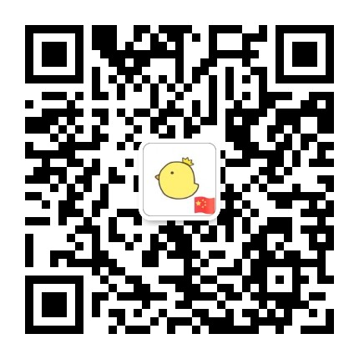

以梦为马，不负韶华；携手瑞联，未来可期！

